

**Rapport d’analyse et de conception**

*Projet S4*

**Etudiants : Enseignant :**

RICHEZ Nathan Mme GOUGELET Estelle PIGNOLET Renaud

PIGNON Mathieu

VELLY Romain

DJALADIAN Guévork

DIABATE Keletigui

2015-2016

Table des matières

**Présentation du sujet** 3

Sujet du projet 3

Objectif du projet 3

Description du projet 4

**Analyse et conception** 5

Use Case 5

MCD 6

MPD 7

Digramme de classe 8

Scénario : DEMANDER UNE CORRECTION 9

Scénario : PROPOSER UNE CORRECTION 10

# **Présentation du sujet**

## Sujet du projet

Notre projet consiste en une application web s’articulant autour de la correction de fichiers textes. Un utilisateur pourra déposer un document (CV, lettre de motivation, rapport de stage, mémoire …) pour le faire corriger soit sur la forme ou sur le fond. Chaque correcteur pourra choisir quel(s) document(s) corriger.

## Objectif du projet

-Faciliter la correction de documents informatisés tant sur la forme que sur le fond.

-Permettre à des personnes de donner des conseils et de proposer leurs compétences auprès de tout le monde.

-Implémenter dans l’absolu le site sur le web.

## Description du projet

Lors de l’inscription, un utilisateur pourra choisir entre 2 types: le correcteur et l’utilisateur lambda. Un troisième type existe, c’est l’administrateur, il sera choisi par nos soins.

Nous avons ainsi décrit 3 types d’utilisateurs : l’utilisateur « lambda » qui pourra déposer les fichiers dont il souhaite la correction ; le correcteur, qui pourra en plus corriger les différents fichiers nécessitant une correction ; l’administrateur, il gèrera également la présence et la mise à disposition des fichiers téléchargés (fichiers tout public, suppression des informations trop personnelles…) ainsi que des utilisateurs (bannissement, modération…), c’est pourquoi on ne peut déléguer ce travail à n’importe qui.

Chaque utilisateur a la capacité de modifier son profil (mdp, login, avatar…). Peut consulter la liste de ses dépôts et des corrigés de ses dépôts. Seul le correcteur aura accès aux dépôts nécessitant une correction (pas les utilisateurs simples), les utilisateurs n’auront accès qu’aux corrections de leurs dépôts, pas aux corrections ni dépôts des autres (sauf s’il est correcteur).

Le correcteur pourra définir quel type de document il veut corriger en priorité, mais une liste de suggestion de documents lui sera fournie en fonction du type et du nombre de documents qu’il aura corrigés (ex : s’il a déjà corrigé beaucoup de CV, ils seront présentés en premiers). De plus il a accès aux corrections qu’il a faites (modifications, suppression…). Une fenêtre pop-up prévient le correcteur que sa correction a bien été envoyée et une notification est envoyée au receveur.

Tout fichier disposé à une correction aura une date butoir de correction (ex : rapport de stage à corriger -> dans les 14 jours suivant la mise en ligne) et sera supprimé de la base un mois ou deux après dépassement de la date limite, cela évitera d’encombrer la base de données tout en laissant assez de temps aux correcteurs pour déposer la correction des fichiers, et aux demandeurs de récupérer leur correction (si elle leur convient). Une note sera apportée sur chaque correction par la personne récupérant celle-ci (en plus d’un commentaire si voulu).

Une liste des dernières corrections sera affichée lors de la connexion des différents utilisateurs. Pour une personne demandant la correction de ses fichiers, une liste contenant les corrections de son fichier se situera à côté de la liste des dernières corrections.

# **Analyse et conception**

## Use Case

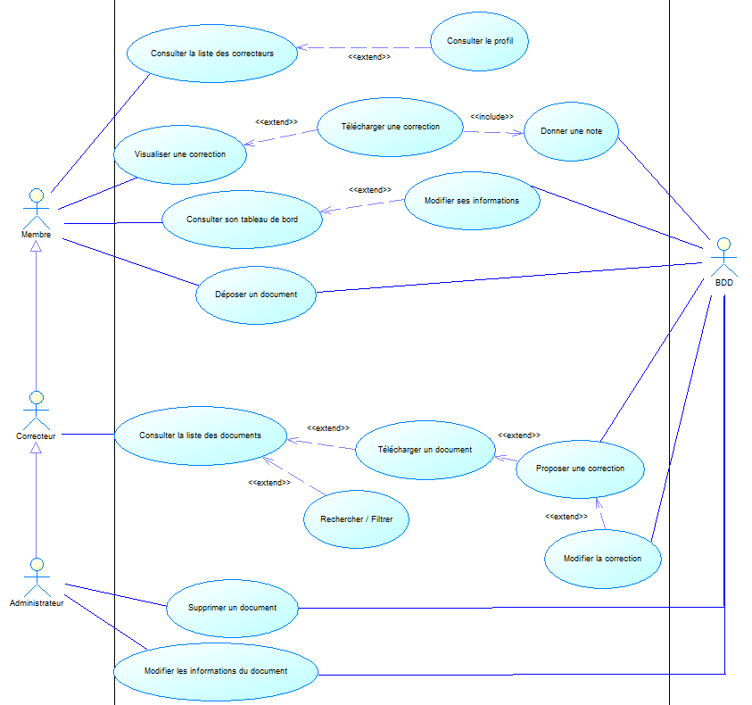

## MCD

## MPD

## Digramme de classe

## Scénario : DEMANDER UNE CORRECTION

**Scénario nominal**

|  |  |
| --- | --- |
| **UTILISATEUR** | **SITE WEB** |
| 1. Se connecte |  |
|  | 1. Vérification login & mot de passe |
|  | 1. Affichage de la page d’accueil |
| 1. Sélectionne « Tableau de bord » |  |
|  | 1. Affichage du tableau de bord |
| 1. Sélectionne « Demander une nouvelle correction » |  |
|  | 1. Affichage du formulaire |
| 1. Remplissage du formulaire |  |
| 1. Validation du formulaire |  |
|  | 1. Fenêtre de confirmation |

**Scénario alternatif**

|  |  |
| --- | --- |
| **UTILISATEUR** | **SITE WEB** |
| 1. Se connecte |  |
|  | 1. Erreur dans la saisie |
|  | 1. Affiche un message d’erreur |
| 1. 2ème tentative de connexion |  |
|  | 1. Affiche la page d’accueil |
| 1. Sélectionne « Tableau de bord » |  |
|  | 1. Affiche le tableau de bord |
| 1. Sélectionne « Demander une nouvelle correction » |  |
|  | 1. Affiche le formulaire |
| 1. Remplit le formulaire |  |
| 1. Validation du formulaire |  |
|  | 1. Erreur dans le remplissage du formulaire |
| 1. 2ème remplissage du formulaire |  |
| 1. Valide le formulaire |  |
|  | 1. Fenêtre de confirmation |

## Scénario : PROPOSER UNE CORRECTION

**Scénario nominal**

|  |  |
| --- | --- |
| **UTILISATEUR** | **SITE WEB** |
| 1. Se connecte |  |
|  | 1. Affiche la page d’accueil |
| 1. Sélectionne «  Liste des documents » |  |
|  | 1. Affiche la liste des documents |
| 1. Sélectionne un document |  |
|  | 1. Affiche la liste déroulante contenant les informations |
| 1. Sélectionne « Corriger ce document » |  |
| 1. Corrige le fichier |  |
| 1. Sélectionne « Proposer une correction » |  |

**Scénario alternatif**

|  |  |
| --- | --- |
| **UTILISATEUR** | **SITE WEB** |
| 1. Se connecte |  |
|  | 1. Affiche la page d’accueil |
| 1. Sélectionne « Liste des documents » |  |
|  | 1. Affiche la liste des documents |
| 1. Sélectionne un document |  |
|  | 1. Affiche la liste déroulante contenant les informations |
| 1. Sélectionne « Corriger ce document » |  |
| 1. Corriger le fichier |  |
| 1. Sélectionne « Proposer une correction » |  |
|  | 1. Le format du fichier est incorrect |
| 1. 2ème envoi du fichier |  |

## Script BD